RECURSO DE REVISIÓN 382/2019-1 PLATAFORMA

COMISIONADO PONENTE:
MAESTRO ALEJANDRO LAFUENTE TORRES

MATERIA:
ACCESO A LA INFORMACIÓN PÚBLICA.

SUJETO OBLIGADO:
PARTIDO MOVIMIENTO DE REGENERACIÓN NACIONAL (MORENA).

San Luis Potosí, San Luis Potosí. Acuerdo del Pleno de la Comisión Estatal de Garantía de Acceso a la Información Pública, correspondiente a la sesión del 30 treinta de abril de 2019 dos mil diecinueve.

VISTOS, para resolver, los autos del recurso de revisión identificado al rubro; y

RESULTANDO:

PRIMERO. Solicitud de acceso a la información pública. El 19 diecinueve de febrero de 2019 dos mil diecinueve el Partido MORENA recibió una solicitud de información a través de la Plataforma Nacional de Transparencia, misma que quedó registrada con número de folio 00191919.

SEGUNDO. Respuesta a la solicitud de acceso a la información pública. El 05 cinco de marzo de 2019 dos mil diecinueve el sujeto obligado otorgó contestación a la solicitud de acceso.

TERCERO. Interposición del recurso. El 12 doce de marzo de 2019 dos mil diecinueve el solicitante de la información interpuso el recurso de revisión en contra de la respuesta a la solicitud.

CUARTO. Trámite del recurso de revisión ante esta Comisión Estatal de Garantía de Acceso a la Información Pública. Mediante auto del 14 catorce de marzo de 2019 dos mil diecinueve la presidencia de esta Comisión de Transparencia tuvo por recibido el recurso de revisión, que por razón de turno, tocó conocer a la ponencia del Maestro Alejandro Lafuente Torres para que procediera, previo su análisis, a su admisión o desechamiento según fuera el caso.

QUINTO. Auto de admisión. Por proveído del 25 veinticinco de marzo de 2019 dos mil diecinueve el Comisionado Ponente:

• Admitió en tiempo y forma el medio de impugnación en atención a la hipótesis establecida en la fracción V del artículo 167 de la Ley de la materia.
• El ponente registró en el Libro de Gobierno el presente expediente como recurso de revisión RR-382/2019-1 PLATAFORMA.
• Tuvo como ente obligado al PARTIDO MOVIMIENTO DE REGENERACIÓN NACIONAL, por conducto de su TITULAR y de su TITULAR DE LA UNIDAD DE TRANSPARENCIA.
• Se puso a disposición de las partes el expediente para que en un plazo máximo de 7 siete días manifestaran lo que a su derecho conviniera –ofrecer pruebas, alegar y para que rindiera un informe acerca de la información solicitada en cuanto a:
- Su contenido, calidad y si se cuenta en la modalidad solicitada.
- Si se encuentra en sus archivos.
- Si tiene la obligación de generar, o si la obtuvo; y para el caso que manifieste no contar con la obligación de generarla o poseerla, fundar y motivar las circunstancias que lo acrediten.
- Las características físicas de los documentos en los que conta la información.
- Si se actualiza algún supuesto de excepción de derecho de acceso a la información.
• Apercibió a las autoridades de que en caso de ser omisas para manifestar lo que a su derecho conviniera respecto del presente recurso se aplicarían en su contra las medidas de apremio previstas en el artículo 190, fracción I, de la Ley de Transparencia y Acceso a la Información Pública del Estado.
• Ordenó el traslado a las autoridades con la copia simple del recurso de revisión; las requirió para que remitieran copia certificada del nombramiento que los acreditara como tales; para que señalaran personas y domicilio para oír y recibir notificaciones en esta ciudad y se les informó que una vez que fuera decretado el cierre de instrucción no se atendería la información que fuese enviada.

SEXTO. Rendición del informe del sujeto obligado. Mediante el auto del 09 nueve de abril de 2019 dos mil diecinueve el ponente:

- Tuvo por recibido dos oficios número 16/SLP/RSIP/2019 y 150/UTM/SLP/RSIP/2019, signados por el Titular y el Titular de la Unidad de Transparencia del sujeto obligado, acompañado de 01 anexo, recibidos en este organismo el 03 tres de abril de 2019 dos mil diecinueve.
- Le reconoció su personalidad para comparecer en este expediente.
- Tuvo al sujeto obligado por manifestado en tiempo y forma lo que a su derecho convino.
- El recurrente fue omiso en manifestar lo que a su derecho conviniera y en aportar pruebas.
- Para concluir, el ponente declaró cerrado el periodo de instrucción y procedió a elaborar el proyecto de resolución respectivo.

CONSIDERANDO

PRIMERO. Competencia. Esta Comisión Estatal de Garantía de Acceso a la Información Pública es competente para conocer del presente asunto, de acuerdo con los artículos 6, párrafo cuarto, apartado A, fracción IV, de la Constitución Política de los Estados Unidos Mexicanos; 17, fracción III, párrafo tercero, de la Constitución Política del Estado Libre y Soberano de San Luis Potosí; 27, primer párrafo, 34, fracciones I y II, 35, fracción I, y 175 de la Ley de Transparencia y Acceso a la Información Pública de este Estado.

SEGUNDO. Procedencia. El presente recurso de revisión es procedente en términos del artículo 166 y 167 de la Ley de Transparencia y Acceso a la Información Pública del Estado ya que la recurrente se inconforma por la respuesta a su solicitud de acceso a la información pública.

TERCERO. Legitimación. El recurrente se encuentra legitimado para interponer el recurso de revisión, ya que fue éste quien presentó la solicitud de acceso a la información pública y es precisamente a quien le pudiera deparar perjuicio la respuesta.

CUARTO. Oportunidad del recurso. La interposición del escrito inicial del recurso de revisión fue oportuna al presentarse dentro del plazo de quince días a que se refiere el artículo 166 de la Ley de Transparencia y Acceso a la Información Pública del Estado, como se expone a continuación:

• El 05 cinco de marzo de 2019 dos mil diecinueve el solicitante de la información fue notificado de la respuesta a su solicitud de información.
• Así, los quince días hábiles para interponer el recurso de revisión transcurrieron del 06 seis al 27 veintisiete de marzo de 2019 dos mil diecinueve.
• Sin tomar en cuenta los días 09 nueve, 10 diez, 16 dieciséis a 18 dieciocho, 23 veintitrés y 24 veinticuatro por ser inhábiles.
• Consecuentemente si el 12 doce de marzo de 2019 dos mil diecinueve el recurrente interpuso el citado medio de impugnación ante esta Comisión de Transparencia, resulta claro que es oportuna su presentación.

QUINTO. Causales de improcedencia. Las causales de improcedencia previstas en el artículo 179 de la Ley de Transparencia son de estudio oficioso y preferente a cualquier otra cuestión planteada; en el caso, al no existir causa de improcedencia señalada por la autoridad o advertida por este órgano colegiado se estudia de fondo la cuestión planteada.

SEXTO. Estudio de fondo. Esta Comisión Estatal de Garantía de Acceso a la Información Pública entra al estudio de fondo del presente asunto de conformidad con lo siguiente:

En la solicitud de información de la que se deriva el presente recurso de revisión se solicitó:

“Conforme a la LTAIPSLP, solicito se me informe si SARAHI ESQUIVEL VELOZ, a recibido alguna percepción económica, por cualquier modalidad, honorarios asimilados a salarios, honorarios, viáticos, comisiones, etc..., así como informar que cargos a tenido dentro del partido desde su constitución en SLP, señalando fecha de ingreso, fecha en que termino su encargo y percepción económica que recibía por dichas funciones.” SIC. (Visible a foja 01 uno de autos).

Como respuesta a la solicitud, el sujeto obligado emitió la siguiente contestación:

“Con fundamento en lo establecido por los artículos, 6° párrafo segundo de la Constitución Política de los Estados Unidos Mexicanos; 17 fracción III, de la Constitución Política del Estado de San Luis Potosí; artículo 3, fracción XI, 60 Segundo Párrafo, 61, 154, y 160 de la Ley de Transparencia y Acceso a la Información Pública del Estado; en respuesta a su solicitud de información Pública INFOMEX con número de Folio 00191919 de fecha 19 del mes de febrero 2019, la cual quedó registrada en esta Unidad de Transparencia bajo el número 36/UTM/SLP/RSIP/2019, por este medio, Permítame informarle lo siguiente:

Se anexan hipervínculo para la consulta de la información publicada en la plataforma INFOMEX de ENERO DEL PRESENTE AÑO para la consulta de la información solicitada.
http://www.cegaipslp.org.mx/webcegaip2019.nsf/nombre_de_la_vista/2FA3651C825651F88625839D0004A623/$File/LTAIPSLP84LIIIC.xlsx
En respuesta al listado de funciones y fundamentado en el Artículo 54 de la LTAISLP que a la letra dice:

Así mismo y en atención a lo establecido en el tercer párrafo del artículo 154 Tercero Párrafo de la Ley de Transparencia y Acceso a la Información Pública, se hace de su conocimiento que para cualquier inconformidad relacionada con la respuesta a su solicitud de información, puede interponer recurso de revisión ante la Comisión Estatal de Garantía de Acceso a la Información Pública (CEGAIP) en un plazo que no exceda 15 días hábiles, conforme a lo que establecen los artículos, 166 y 167 de la ley citada.” SIC. (Visible a foja 01 uno y vuelta de autos).

Inconforme con la respuesta recaída a su solicitud de información, el hoy recurrente interpuso el recurso de revisión que nos ocupa y manifestó:

“Por medio del presente interpongo recurso de revisión en contra de la respuesta otorgada por este sujeto obligado, al contestar con información distinta a la solicitada, negando la información respecto a relaciones laborales o contrataciones de la C. SARAHI ESQUIVEL VELOZ con este instituto político. Como pruebas ofrezco la solicitud realizada, la contestación del sujeto obligado, presuncional legal y humana e instrumental de actuaciones.” SIC. (Visible al reverso de la foja 01 uno de autos).

Al respecto, en el informe que el sujeto obligado rindió ante este organismo, manifestó que se entregó la información cumpliendo con lo requerido toda vez que es información publicada en la Plataforma y que contiene la información que se requiere, y que en caso de no existir como tal es derivado de que la Unidad de Finanzas no reporta información sobre lo peticionado.

Pues bien, este organismo ingresó al hipervínculo proporcionado por el sujeto obligado en la respuesta a la solicitud de información y observó que el mismo corresponde al formato de la obligación de transparencia de “más información relacionada con transparencia proactiva”, establecida en el artículo 84 fracción LIII de la Ley de Transparencia, misma que no guarda relación con la información peticionada, como se muestra a continuación:
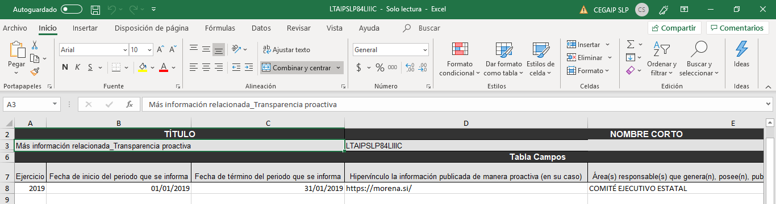

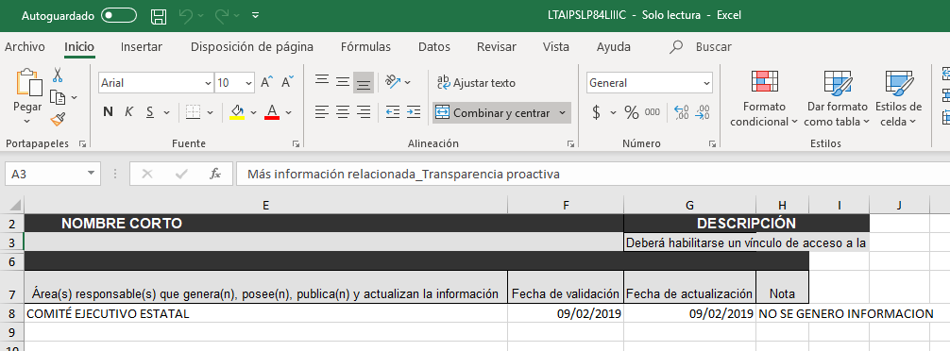

Por lo cual, a través de esta resolución SE EXHORTA AL TITULAR Y AL TITULAR DE LA UNIDAD DE TRANSPARENCIA DEL PARTIDO MORENA, para que en lo subsecuente, atiendan con diligencia las solicitudes de información, así como para que en efecto se cercioren de si la respuesta otorgada corresponde o no con lo peticionado y si ésta se encuentra o no completa, ya que en sus informes reiteran la respuesta primigenia y afirman que ésta es correcta y completa, cuando esto no es así.

6.1. Efectos de esta resolución.

Por las consideraciones expuestas, esta Comisión Estatal de Garantía de Acceso a la Información Pública de conformidad con el artículo 175 fracción III de la Ley de Transparencia y Acceso a la Información Pública del Estado, REVOCA EL ACTO IMPUGNADO y conmina al sujeto obligado para que:

6.1.1. Emita una nueva respuesta en la que informe si SARAHI ESQUIVEL VELOZ, ha recibido alguna percepción económica, por cualquier modalidad, honorarios asimilados a salarios, honorarios, viáticos, comisiones, etc..., así como informe qué cargos ha tenido dentro del partido desde su constitución en SLP, señalando fecha de ingreso, fecha en que terminó su encargo y percepción económica que recibía por dichas funciones.

Se ordena la entrega de la información en la inteligencia de que la misma corresponde a obligaciones comunes de transparencia, y por tanto, su difusión, publicación y actualización debe realizarse de manera oficiosa por parte del sujeto obligado.

6.2. Modalidad de la información.

En virtud de que el recurrente expresó que la modalidad de entrega de la información fuera la electrónica, y toda vez que ya no es posible que la autoridad proporcione la información solicitada mediante la Plataforma Nacional de Transparencia San Luis Potosí, ésta deberá hacerlo a través del correo electrónico señalado por la particular para oír y recibir notificaciones.

6.3. Plazo para el cumplimento de esta resolución e informe sobre el cumplimento a la misma.

Con fundamento en el artículo 175 de la Ley de Transparencia y Acceso a la Información Pública 05 cinco días para la entrega de la información, contados a partir de la fecha de notificación de esta resolución, plazo que esta Comisión de Transparencia considera que es suficiente para la entrega de la información por parte del ente obligado y vencido este término, de conformidad con el artículo 177, segundo párrafo de la Ley de la materia, el ente obligado deberá informar a esta Comisión de Transparencia el cumplimento al presente fallo en un plazo que no deberá de exceder de tres días hábiles, en donde justificará con los documentos necesarios el cumplimento a lo aquí ordenado.

6.4. Medida de apremio en caso de incumplimiento a la resolución.

Esta Comisión Estatal de Garantía de Acceso a la Información Pública apercibe al ente obligado que en caso de no acatar la presente resolución, se le impondrá la medida de apremio consistente en una Amonestación Pública conforme a lo establecido en el artículo 190 fracción I de la Ley de Transparencia, en virtud de que este órgano colegiado debe garantizar el debido cumplimiento al derecho humano de acceso a la información pública.

6.5. Medio de impugnación.

Por último, de conformidad con el artículo 159 de la Ley General de Transparencia y Acceso a la Información Pública mediante la presente resolución se hace del conocimiento a la parte recurrente que en contra de la presente determinación puede acudir ante el Instituto Nacional de Transparencia, Acceso a la Información y Protección de Datos Personales o ante el Poder Judicial de la Federación.
RESOLUTIVO

Por lo expuesto y fundado, SE RESUELVE:

ÚNICO. Esta Comisión Estatal de Garantía y Acceso a la Información Pública, con fundamento en el artículo 175, fracción III de la Ley de Transparencia y Acceso a la Información Pública del Estado, REVOCA la respuesta otorgada por el ente obligado, por los fundamentos y las razones desarrolladas en el considerando sexto de la presente resolución.

Notifíquese; por oficio a las autoridades y al recurrente por el medio que designó.

Así lo resolvieron por unanimidad de votos en Sesión Extraordinaria de Consejo el 30 treinta de abril de 2019 dos mil diecinueve, los Comisionados Maestro Alejandro Lafuente Torres, Lic. Paulina Sánchez Pérez del Pozo y Licenciada Mariajosé González Zarzosa, siendo ponente el primero de los nombrados, quienes firman con la Licenciada Rosa María Motilla García, quien autoriza y da fe.

COMISIONADO COMISIONADA PRESIDENTE

MTRO. ALEJANDRO LAFUENTE TORRES. LIC. PAULINA SÁNCHEZ PÉREZ DEL POZO.

COMISIONADA SECRETARIA DE PLENO

LIC. MARIAJOSÉ GONZÁLEZ ZARZOSA. LIC. ROSA MARÍA MOTILLA GARCÍA.
MAI

